Handleiding
Bridge Office Resultaten Ultra Light

© Bridge Office
Auteur: Thijs Op het Roodt

Inhoud
Het openingsscherm 1
Download MAIL.TXT 3
Invoeren licentiecode 4
Download speelschema’s 5
Namen invoeren 6
Groepen samenstellen 8
Voorbereiding 10
Invoeren scores Per Spel 12
Invoeren scores Per Ronde 16
Uitslag 19
Maak HTML bestand 19
Instellingen e-mail 20
Download MAIL.TXT 20
Verstuur e-mail 21
Afdrukken 23

Het openingsscherm

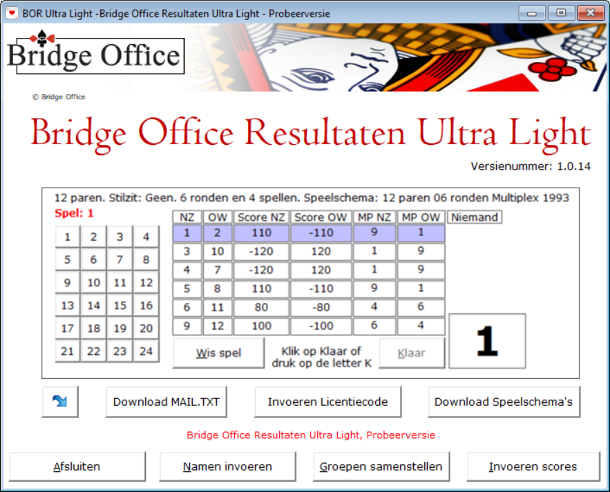

De blauwe pijl.
Hiermee kunt u de laatste versie van Bridge Office Resultaten Ultra Light downloaden en laten installeren. Alle updates die verschijnen van Bridge Office Resultaten Ultra Light zijn gratis.
Klikt u op de knop met de blauwe pijl, dan start het downloaden met de onderstaande melding.
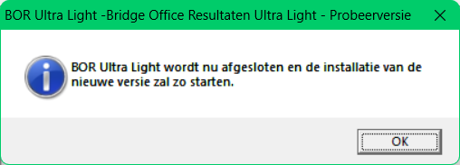

Volg verder de instructies op uw beeldscherm.

Download MAIL.TXT

Ik heb besloten om ook bij Bridge Office Resultaten Ultra Light de uitslag per mail te kunnen versturen ingebouwd.
In de versies ouder dan 1.0.14 kon dat niet.
Het bestand MAIL.TXT een bestand dat noodzakelijk is voor het versturen van e-mail met Bridge Office Resultaten Ultra Light. Is het bestand beschadigd of kan Bridge Office Resultaten Ultra Light het bestand niet vinden, dan kunt u geen mail met Bridge Office Resultaten Ultra Light versturen.
Het is ook belangrijk om dit bestand up to date te houden. Zou Microsoft of Google of wie dan ook weer wijzigingen in het versturen van e-mail maken, dan kan ik dit bestand aanpassen, zodat het versturen weer vlekkeloos verloopt. Ik wil u adviseren om MAIL.TX 1x in de week te downloaden.

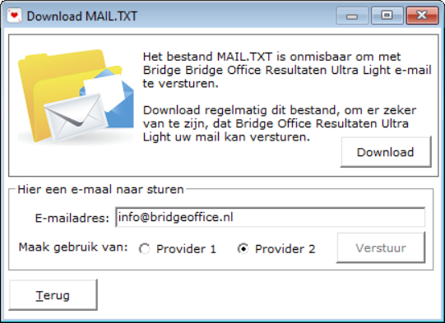

Klik op de knop Download.
Heeft Bridge Office Resultaten Ultra Light het bestand MAIL.TXT gedownload, dan krijgt u daar een melding van.
Het kan altijd gebeuren dat het niet lukt, maar daar krijgt u dan ook een melding van. Is dat zo, probeer het later nog een keer.
Vul achter E-mailadres: het e-mailadres in, waar Bridge Office Resultaten Ultra Light een test mail naar toe kan sturen.
Kies de provider, 1 of 2 en klik dan op de knop Verstuur.
Is de mail met verstuurd, dan krijgt u daar een melding van.
Is de mail niet verstuurd, kies dan de andere provider en klik dan weer op verstuur.
Klik op de knop Terug en u komt weer in het openingsscherm.

Invoeren licentiecode

De licentiecode voor Bridge Office Resultaten Ultra Light heeft u ontvangen via de mail.
Kopieer het licentienummer en klik op de knop Invoeren licentienummer.
Er verschijnt dan onderstaand venster.

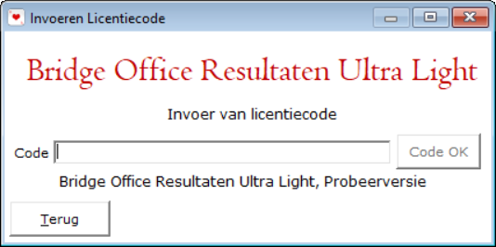

Klik met rechtermuisknop in het kader naast Code en kies uit het menu Plakken.
U kunt ook de <CTRL> toets ingedrukt houden en dan op letter V drukken.
Zodra de licentiecode is ingevuld, dan wordt de knop Code OK actief.
Klik daarop en als de licentie klopt, dan verschijnt er op de plek, waar u nu Bridge Office Resultaten Ultra Light, Probeerversie staat de naam van de licentiehouder.
Klik op de knop Terug en u komt weer in het openingsscherm.

Download speelschema’s

De meest gangbare speelschema’s worden met Bridge Office Resultaten Ultra Light mee geïnstalleerd.
Maar het wil nog wel eens voorkomen, dat een vereniging eigen speelschema’s en loopbriefjes heeft.
Wanneer ze deze naar info@bridgeoffe.nl mailen, met het verzoek om de schema’s in Bridge Office Resultaten Ultra Light op te nemen, dan doe ik dat graag. Dan wordt de lijst aangepast en een ieder die Bridge Office Resultaten Ultra Light gebruikt, kan het speelschema downloaden.
Klikt u op de knop Download speelschema’s. dan verschijnt onderstaand scherm.

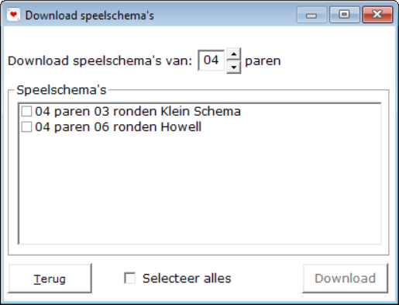

De speelschema’s die in het venster verschijnen, zijn de speelschema’s die Bridge Office Resultaten Ultra Light gebuikt.
Het zoek naar een speelschema gebeurt alleen op aantal paren.
Door op het pijltje naar boven of naar beneden te klikken, die voor paren staan, kunt u zien welke speelschema Bridge Office Resultaten Ultra Light bij zich heeft, voor dat aantal paren.
U kunt het aan vink vakje Selecteer alles aan vinken, dan worden alle speelschema’s in de lijst aangevinkt.
U kunt ook een bepaalt speelschema selecteren, door dat aan te vinken.
Zodra er minimaal een speelschema is aangevinkt, dan wordt de knop Download actief.
Klik op de knop Download om de geselecteerde speelschema’s te downloaden.
Is het downloaden gereed, dan krijgt u een melding van Bridge Office Resultaten Ultra Light.
Klik op de knop Terug en u komt weer in het openingsscherm.

Namen invoeren

Ik heb het vaak voorbij zien komen. Ieder doet op zijn eigen manier.
De ene met aaspreektitel, de ander niet.
Weer iemand anders vult alleen de voornaam in.
En zo zij er nog al wat varianten te bedenken.

Zodra u op Namen invoeren klikt verschijnt onderstaand scherm.

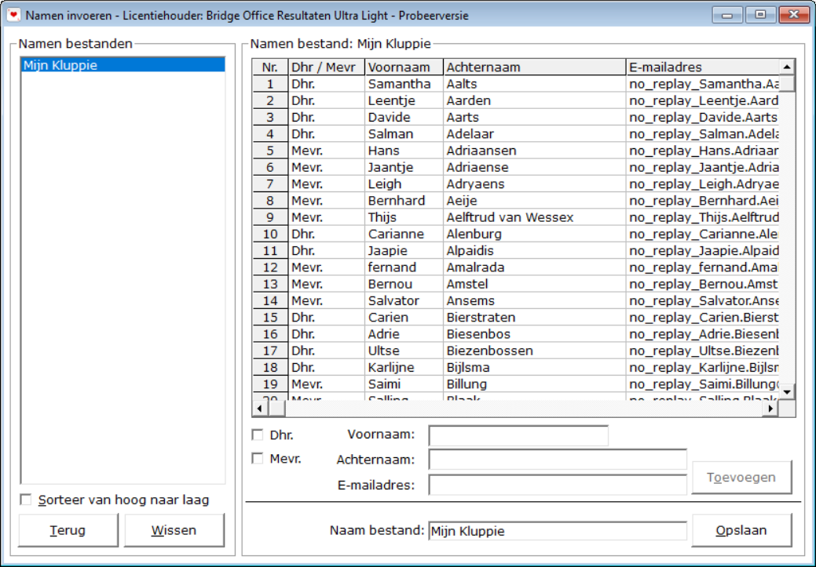

Zoals u ziet, heb ik al wat voorwerk gedaan en heb mijn namen bestand de naam Mijn Kluppie gegeven. U bent kunt uw namen bestand een naar keuze geven.
Het werkt als volgt.
- Vink Dhr. of Mevr. aan.
- Geef de voornaam in.
- Geef de achternaam in.
- Geef het e-mailadres van de bettreffende persoon in.
- Klik op de knop Toevoegen

Herhaal punt 1 t/m 5, tot dat u alle namen heeft ingevoerd
Vul dan de naam voor het namen bestand in het kader naast Naam bestand: en klik dan op de knop Opslaan. Het namen bestand verschijnt meteen links boven in de lijst.
Wilt u een namen bestand wissen, klik dan in de lijst op het betreffende namen bestand en klik op de knop Wissen. Bridge Office Resultaten Ultra Light vraagt een bevestiging. Klikt u op Ja, dan is het namenbestand definitief verwijderd van uw vaste schijf.

Wilt u een naam toevoegen aan een bestaand namen bestand, klik dan in de lijst op het namen bestand en volg punt 1 t/m 5. Klik dan op de knop Opslaan.

Wilt u een naam wissen uit een namen bestand, klik dan in de lijst op het namen bestand en klik op de naam die u wilt verwijderen.
U krijgt dan de volgende vraag:

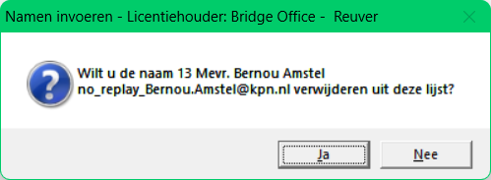

Klikt u hier op Ja, dan wordt de gekozen naam, uit het namen bestand verwijderd.
Klik dan op de knop Opslaan.
Wilt u alleen iets wijziging, het e-mailadres bijvoorbeeld, dan klikt u op Nee.
De gegevens van de betreffend persoon komen dan in de invoerkaders te staan en kunt alles wijzigen.
Bent u klaar met wijzigen, klik dan op de knop Toevoegen en dan op de knop Opslaan.
Klik op de knop Terug en u komt weer in het openingsscherm.

Groepen samenstellen

Het groepen samenstellen is een bezigheid die zich telkens herhaalt.
Dit zal dus een onderdeel zijn waar u het snelst aan went.
Klikt op de knop Groepen samenstellen, dan verschijnt er onderstaand scherm.

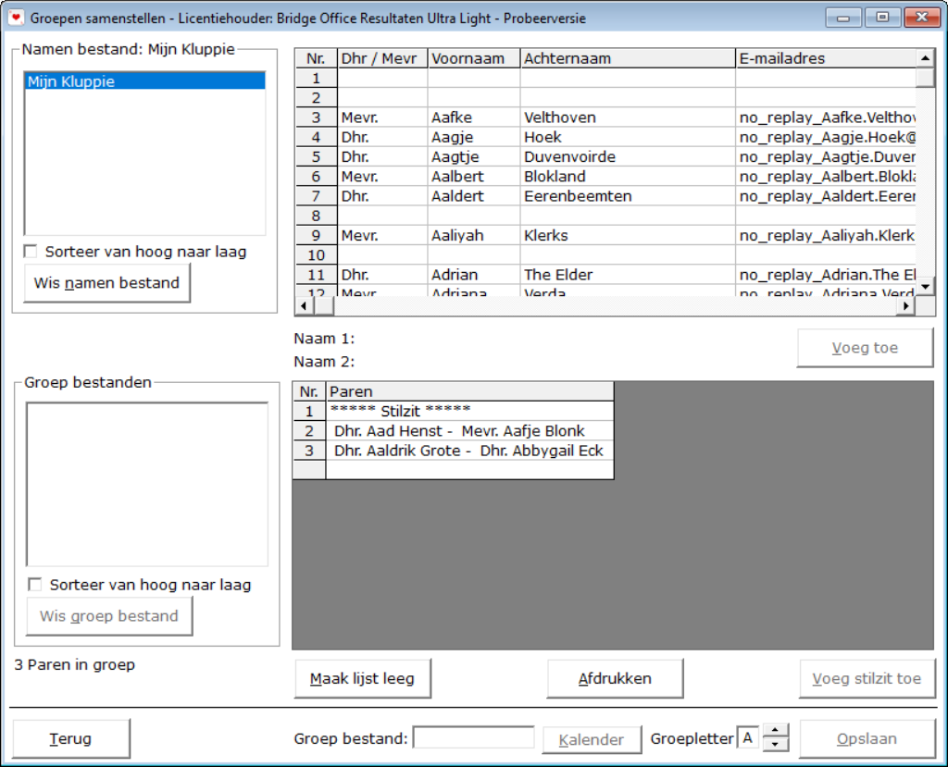

- Klik op het namen bestand dat u wilt gebruiken.
- Rechts in de sheet verschijnen de namen.
- Onder deze sheet staat Naam 1: en Naam 2:
- Klik op een naam. De eerste naam wordt achter Naam 1: geplaatst en uit de sheet gehaald.
- Klik op de tweede naam. De tweede naam wordt achter Naam 2: geplaatst en uit de sheet gehaald.
- Klik op de knop Toevoegen. Doe dit net zolang tot dat u de groep heeft samengesteld.
- Klik op de knop Kalender. Selecteer een datum, waaronder wij dit groep bestand gaan opslaan.
- Kies de groep letter. U kunt hier groepen van A t/m Z maken. Heeft u dus 2 groepen, dan slaat u de eerste groep op met groep letter A en de tweede groep met dezelfde datum, maar dan met groep letter B.
- Klik op de knop Terug en u komt weer in het openingsscherm.
Maar stel u heeft een speler gekozen maar dat is de verkeerde naam voor dat paar.
Klik dan op de naam achter Naam1 of achter Naam 2.
De speler wordt weer terug geplaatst in de namenlijst en u kunt een ander naam kiezen.

Wilt u een paar verwijderen uit de groep waarmee u bezig bent, klik dan in de sheet op het betreffende paar. Het paar wordt opgesplitst en de namen worden achter Naam 1: en Naam 2: geplaatst.
Door nu op een van de namen te klikken, worden ze terug geplaatst in de lijst van het namen bestand.

Wilt u helemaal opnieuw beginnen, dan kunt u linksboven op het namen bestand klikken, dan wordt alles gewist en begint u van nul af aan, of u klikt op de knop Maak lijst leeg.

Heeft de groep een stilzitter, klik dan op de knop Voeg stilzit toe, op het moment dat het paarnummer aan de beurt is. Is het laatste paarnummer een stilzit, dan hoeft u die niet toe te voegen met de knop Voeg stilzit toe. Bridge Office Resultaten Ultra Light herkent dat er een oneven aantal paren in de groep zit en geeft het laatste paarnummer dan de stilzit.

Wilt u een paar uit een groep bestand verwijderen, klik in de sheet van het groep bestand op het betreffende paar. De namen van het paar worden dan weer terug geplaatst in het namen bestand.
Zo kunt u ze indien nodig weer in de groep indelen.

Voorbereiding

Wij hebben de namen ingevuld en de groep(en) samengesteld,
Het invoeren kan bijna starten. Maar Bridge Office Resultaten Ultra Light moet natuurlijk weten met welke groep u gaat werken, welk speelschema u daarvoor gaat gebruiken en of u per spel (scorebriefjes) of per rond (scoreslips) gaat gebruiken.
Zodra op de knop Invoeren scores heeft geklikt, dan komt u in onderstaand scherm.

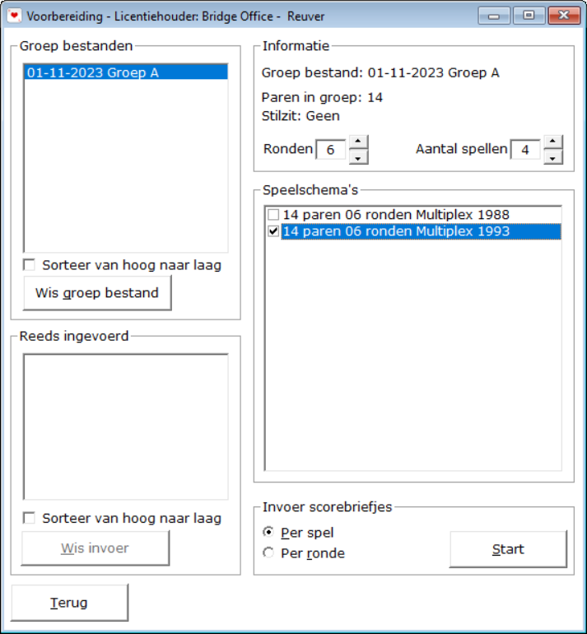

Wat zien wij hier allemaal. Links bovenaan de lijst met Groep bestanden. Het aan vink vakje onder de lijst Groep bestanden en de knop Wis groep bestand behoeft, neem ik aan geen uitleg.

Dan vinden wij links beneden de lijst Reeds ingevoerd. Hierin komen de groepen in te staan die u helemaal of gedeeltelijk heeft ingevoerd in te staan. Het aan vink vakje onder de lijst Reeds ingevoerd en de knop Wis groep bestand behoeft, neem ik aan geen uitleg.
Deze lijst is wel belangrijk. Heeft u een groep gedeeltelijk of helemaal ingevoerd, dan kunt u het groep bestand van die groep niet meer selecteren. Dit houd in, dat wanneer u helemaal opnieuw wilt beginnen met het invoeren van de scores, u eerst het bestand in de lijst Reeds ingevoerd moet wissen.
Het is wel, wanneer u in de lijst Reeds ingevoerd een groep kiest, u op de knop Start kunt klikken en dan eventuele wijzigingen kunt aanbrengen is de reeds ingevoerde spellen of u kunt verder gaan met invoeren, wanneer u tussentijds bent gestopt met scores invoeren. U kunt dan ook niks meer wijzigen in het aantal ronden, aantal spellen of een ander speelschema kiezen. Is dit wel noodzakelijk, dan zult het bestand in het kader Reeds ingevoerd, eerst moeten wissen.

Rechts boven staat het groep bestand dat u gekozen heeft. Het aantal; paren dat in groep bestand zitten. Of er een stilzitter is, dan staat er in plaats van Geen het paarnummer dat stilzit.
Het aantal ronden dat er gespeeld gaan worden en het aantal spellen dat u gaat spelen.
De laatste twee kunt u aanpassen naar behoefte.

Onder het kader Informatie staan de speelschema’s die Bridge Office Resultaten Ultra Light kan gebruiken bij het aantal paren dat in het gekozen groep bestand voorhanden zijn. In het voorbeeld zijn dat 14 paren en Bridge Office Resultaten Ultra Light heeft 2 speelschema’s voor u in de aanbieding. Een van die twee zult u moeten gebruiken.
Speelt u met andere speelschema’s dan dat Bridge Office Resultaten Ultra Light u aanbiedt, maak dan een kopie van uw schema en/of loopbriefjes en stuur deze dan naar info@bridgeoffice.nl. Ik zaal het speelschema dan voor u gereed maken voor gebruik binnen Bridge Office Resultaten Ultra Light. Zet op het internet en dan ieder gebruiker van Bridge Office Resultaten Ultra Light het speelschema gratis downloaden.

Heeft u het schema gekozen, dan moet u Bridge Office Resultaten Ultra Light nog vertellen hoe u de scores gaat invoeren.
Een van de twee keuzes, per spel (scorebriefjes) of per rond (scoreslips), moet u kiezen en nu kunt gaan invoeren. Klik op de Start.

- Kies het groep bestand.
- Pas het aantal ronden en/of aantal spellen per tafel/ronde aan.
- Kies u speelschema.
- Kies Per spel of Per ronde
- Klik op de knop Start

Invoeren scores Per Spel

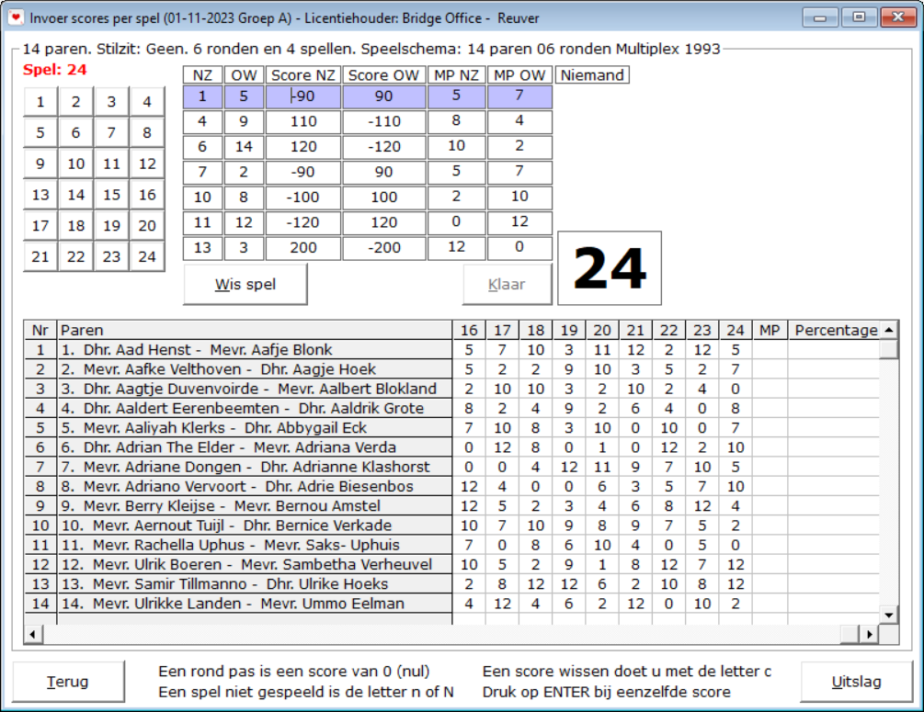

Hier heb ik alle spellen al ingevoerd en staat Bridge Office Resultaten Ultra Light te wachten om de uitslag te berekenen.
Maar voordat wij zover zijn eerst even kijken wat wij zien.
Ik had gekozen voor 6 ronden en 4 spellen per ronde/tafel. Dus ieder paar speelt 24 spellen.
Links boven ziet u knoppen met de spelnummers.

Rechts daar naast ziet u het scorebriefje, met de paarnummers die dat spel tegen elkaar hebben gespeeld. U vilt hier ALLEEN de score voor Noord-Zuid in. Heeft u alle paren in gevuld, dan wordt de knop Klaar actief. U kunt dan op de knop klikken, maar u kunt ook de letter K indrukken.
Bridge Office Resultaten Ultra Light berekend nu de MP voor ieder paar, plaats de MP in de sheet onder het betreffende spelnummer en achter hat betreffende paar.

Tussen de knop Terug en Uitslag ziet u de bijzondere ingaven, voor een rond pas of niet gespeeld en nog een paar handigheidjes. U mist nog een paar dingen, maar die behandel ik zo dadelijk apart.
Heeft u alle spellen ingevuld, dan wordt de knop Uitslag actief.

Klik op de knop Uitslag en Bridge Office Resultaten Ultra Light berekend voor de uitslag.

Hoe gaan wij hier nu te werk.

- Klik op het spelnummer dat u wilt gaan invullen. (Dit hoeft niet op volgorde)
- Vul bij het eerste paar de score van Noord- Zuid in.
Is het een positieve score voor Noord-Zuid, dan vult u de score gewoon in.
Bijvoorbeeld: 120 of 400 of 420 enz.
Bridge Office Resultaten Ultra Light controleert of het een bestaande score is. Een score van bijvoorbeeld 112 zal niet worden geaccepteerd door Bridge Office Resultaten Ultra Light. Bridge Office Resultaten Ultra Light zal deze score dan ook wissen. Ook controleert Bridge Office Resultaten Ultra Light of de score klopt met de kwetsbaarheid.
Is dat niet zo, dan krijgt u daar een melding van, maar Bridge Office Resultaten Ultra Light zal de score laten staan. U bent de baas over de score en niet Bridge Office Resultaten Ultra Light. U mag de score dan aanpassen als u dat wilt. Is het een negatieve score voor Noord-Zuid dan vult u het – (min) teken voor de score in. U kunt dat op twee manieren doen.
Als -100 of -420 of -90, maar ook als 100- of 420- of 90-.
Bij de laatste manier zal Bridge Office Resultaten Ultra Light de score zelf aanpassen naar -100 of -420 of -90.
Vul zo alle paren in.
- Klik op de knop Klaar of druk op de letter K.
- Heeft u alle spellen ingevuld, wordt de knop Uitslag actief en daar klikt u dan op.
Bridge Office Resultaten Ultra Light berend dan voor u de uitslag.
Bijzondere ingaven.

Een rand pas. Geef bij als score 0 (nul) in.
Niet gespeeld. Geef de letter n in.
Arbitrale score. Geef bij Noord-Zuid en bij Oost-West het percentage in.
Dat kan bijvoorbeeld zijn: Noord-Zuid 60% en Oost-West 40%.
Contra zit. Oost-West heeft Noord-Zuid gezeten en Noord-Zuid dan Oost-West.

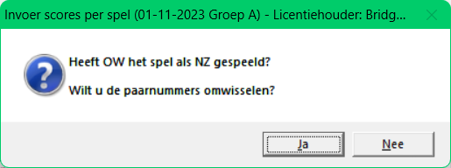

Klikt u hier op Ja, dan zal Bridge Office Resultaten Ultra Light het Noord-Zuid paar Oost-West maken en het Oost-West paar Noord-Zuid.
Klikt u op Nee, dan gebeurt er niks. Het venster sluit gewoon.
Wilt u de paren naderhand toch weer terug wisselen, dan kan door weer op het Noord-Zuid paar te klikken.

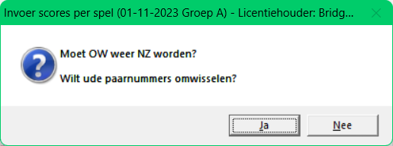

Aan u de keus. Klikt u op Ja, dan worden de paren weer gewisseld.

Bent u aan de slag met de probeerversie van Bridge Office Resultaten Ultra Light en u klikt op de knop Uitslag, dan krijgt u onderstaande melding.

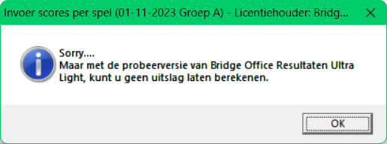

Invoeren scores Per Ronde

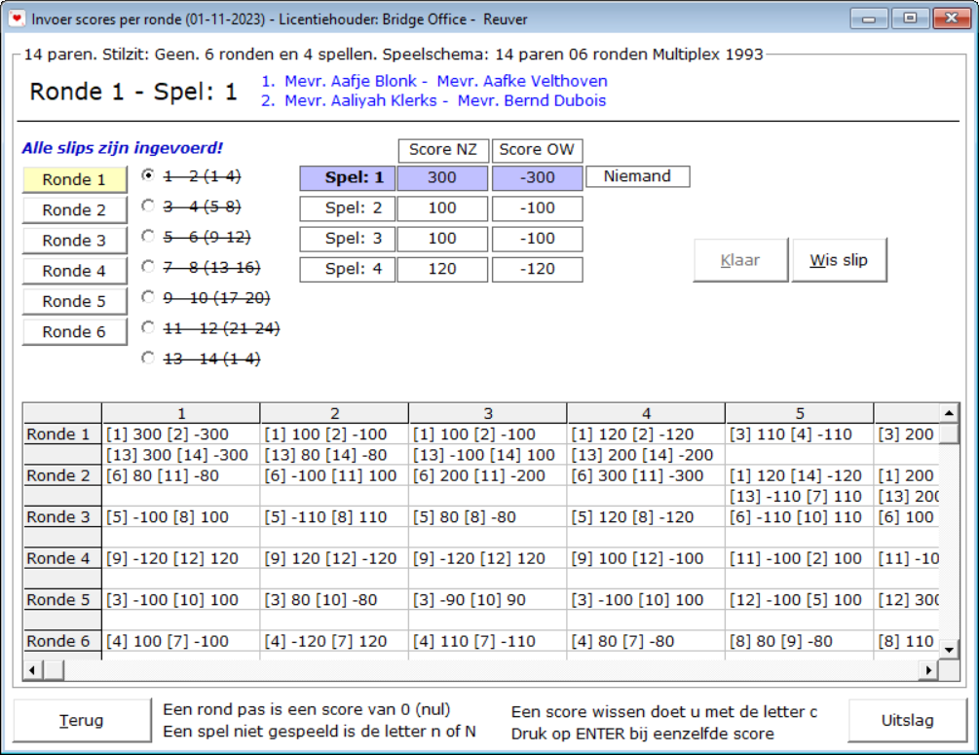

Eerst maar eens kijken wat wij zien.

Helemaal boven in ziet u de ronde en het spel, dat u gaat invoeren.
In het blauw staan de namen van de paren. Als eerste het Noord-Zuid paar en daaronder het Oost-West paar. Links de knoppen van de ronden. Daar rechts naast de paren die tegen elkaar hebben gespeeld in dit voorbeeld Ronde 1.
Ik heb gekozen voor 6 ronden en 4 spellen. Daarom ziet ook 6 knoppen met de ronde nummers en rechts naast de paren de spellen die door de paren zij gespeeld.
Heeft u de scoreslip helemaal ingevuld dan wordt de knop Klaar actief. Daar kunt u op klikken of op de letter A drukken. Omdat Bridge Office Resultaten Ultra Light de MP niet kan berekenen, worden de paarnummers en de betreffende scores achter het ronde nummer en onder het spelnummer geplaatst.

Tussen de knop Terug en Uitslag ziet u de bijzondere ingaven, voor een rond pas of niet gespeeld en nog een paar handigheidjes. U mist nog een paar dingen, maar die behandel ik zo dadelijk apart.
Heeft u alle spellen ingevuld, dan wordt de knop Uitslag actief.

Klik op de knop Uitslag en Bridge Office Resultaten Ultra Light berekend voor de uitslag.

- Klik op de knop Ronde 1.
- Klik op de paren van wie u de scoreslip wilt invullen
- Vul bij het eerste paar de score van Noord- Zuid in.
Is het een positieve score voor Noord-Zuid, dan vult u de score gewoon in.
Bijvoorbeeld: 120 of 400 of 420 enz.
Bridge Office Resultaten Ultra Light controleert of het een bestaande score is. Een score van bijvoorbeeld 112 zal niet worden geaccepteerd door Bridge Office Resultaten Ultra Light. Bridge Office Resultaten Ultra Light zal deze score dan ook wissen. Ook controleert Bridge Office Resultaten Ultra Light of de score klopt met de kwetsbaarheid.
Is dat niet zo, dan krijgt u daar een melding van, maar Bridge Office Resultaten Ultra Light zal de score laten staan. U bent de baas over de score en niet Bridge Office Resultaten Ultra Light. U mag de score dan aanpassen als u dat wilt. Is het een negatieve score voor Noord-Zuid dan vult u het – (min) teken voor de score in.
U kunt dat op twee manieren doen.
Als -100 of -420 of -90, maar ook als 100- of 420- of 90-.
Bij de laatste manier zal Bridge Office Resultaten Ultra Light de score zelf aanpassen naar -100 of -420 of -90.
Vul zo alle paren in.
- Klik op de knop Klaar of druk op de letter K.
- Heeft u alle spellen ingevuld, dan wordt de knop Uitslag actief en daar klikt u dan op.
Bridge Office Resultaten Ultra Light berend dan voor u de uitslag.

Een rand pas. Geef bij als score 0 (nul) in.
Niet gespeeld. Geef de letter n in.
Arbitrale score. Geef bij Noord-Zuid en bij Oost-West het percentage in.
Dat kan bijvoorbeeld zijn: Noord-Zuid 60% en Oost-West 40%.
Contra zit. Oost-West heeft Noord-Zuid gezeten en Noord-Zuid dan Oost-West.
U kunt de paren alleen laten omwisselen, wanneer er geen scores zijn
ingegeven. U moet de slip de helemaal wissen.
Klik daarna met de rechtermuisknop op de paren.
De betreffende paren worden onmiddellijk omgewisseld.
U krijgt dan de volgende bevestiging.

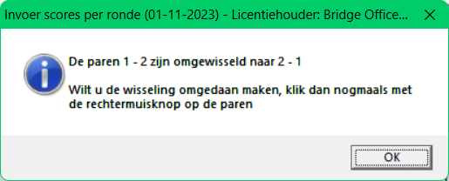

Waren dit verkeerde paren, dan kunt u nogmaals op de betreffende paren klikken en paren worden weer terug gewisseld.

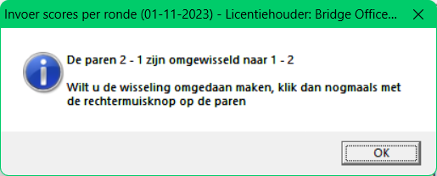

Bent u aan de slag met de probeerversie van Bridge Office Resultaten Ultra Light en u klikt op de knop Uitslag, dan krijgt u onderstaande melding.

Uitslag

Zodra u op de knop Uitslag heeft geklikt, na het invoeren van alle scores komt u in onderstaand scherm.

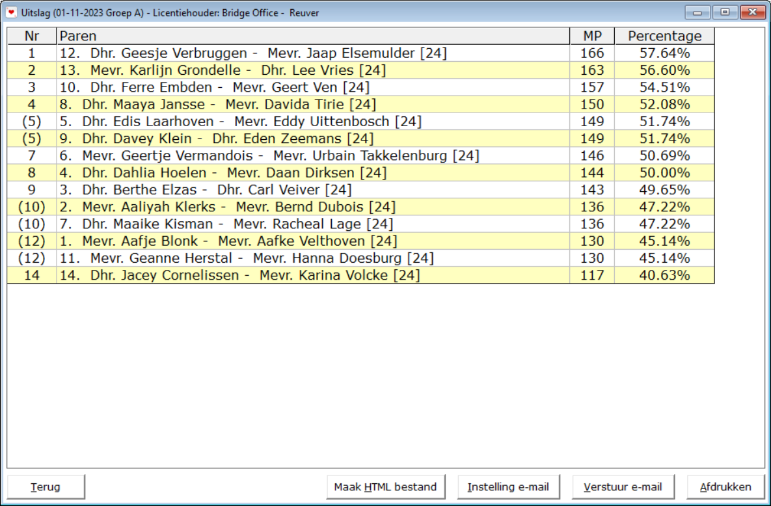

Wij geen eerst kijken wat we zien.
Het meest in het oog springende is natuurlijk de uitslag.

Maak HTML bestand

Voor diegene die niet weet wat een HTML bestand is een kleine uitleg. Een HTML bestand is een webpagina. HTML kan iedere computer inlezen, daar wij ook met elke computer het internet op kunnen. Daarom is er ook bewust gekozen voor HTML bestand.
U kunt dit HTML bestand in uw webpagina zetten, zodat ieder speler het bestand kan downloaden en bekijken.

Instellingen e-mail

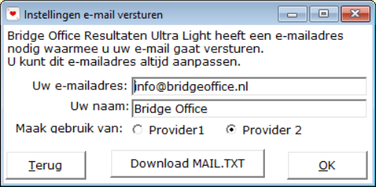

Dit is alles wat nodig is. Uw e-mailadres en uw naam.
Maak gebruik van Provider, is voor u allen van belang, wanneer de mail niet verstuurd wordt.
Het kan zij dat de Provider die Bridge Office Resultaten Ultra Light gebruikt eruit ligt.
Kies dan hier de andere Provider en probeer het opnieuw.

Download MAIL.TXT

Ik heb besloten om ook bij Bridge Office Resultaten Ultra Light de uitslag per mail te kunnen versturen ingebouwd.
In de versies ouder dan 1.0.14 kon dat niet.
Het bestand MAIL.TXT een bestand dat noodzakelijk is voor het versturen van e-mail met Bridge Office Resultaten Ultra Light. Is het bestand beschadigd of kan Bridge Office Resultaten Ultra Light het bestand niet vinden, dan kunt u geen mail met Bridge Office Resultaten Ultra Light versturen.
Het is ook belangrijk om dit bestand up to date te houden. Zou Microsoft of Google of wie dan ook weer wijzigingen in het versturen van e-mail maken, dan kan ik dit bestand aanpassen, zodat het versturen weer vlekkeloos verloopt. Ik wil u adviseren om MAIL.TX 1x in de week te downloaden.

Klik op de knop Download.
Heeft Bridge Office Resultaten Ultra Light het bestand MAIL.TXT gedownload, dan krijgt u daar een melding van.
Het kan altijd gebeuren dat het niet lukt, maar daar krijgt u dan ook een melding van. Is dat zo, probeer het later nog een keer.
Vul achter E-mailadres: het e-mailadres in, waar Bridge Office Resultaten Ultra Light een test mail naar toe kan sturen.
Kies de provider, 1 of 2 en klik dan op de knop Verstuur.
Is de mail met verstuurd, dan krijgt u daar een melding van.
Is de mail niet verstuurd, kies dan de andere provider en klik dan weer op verstuur.
Klik op de knop Terug en u komt weer in het openingsscherm.

Verstuur e-mail

Zodra u op de knop Verstuur e-mail klikt begint Bridge Office Resultaten Ultra Light de uitslag te versturen. U ziet waar Bridge Office Resultaten Ultra Light op dat moment de mail naar toe stuurt.

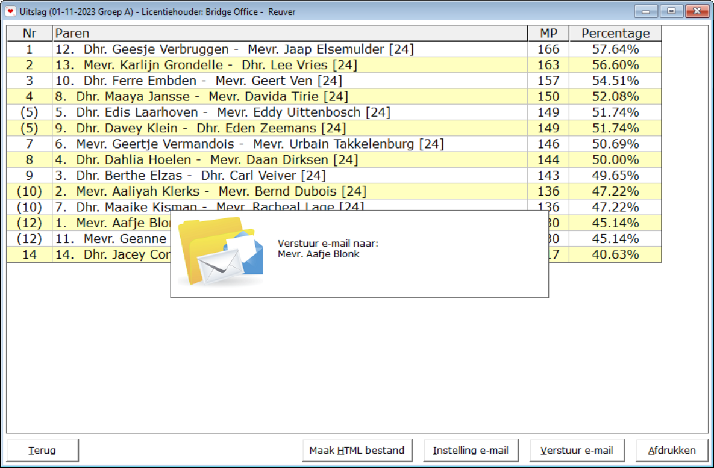

Is Bridge Office Resultaten Ultra Light klaar met het versturen van de mail, dan krijgt u de volgende melding.

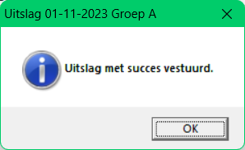

Afdrukken

Denk dat deze knop verder geen uitleg behoeft.

